Suprapubisk urinkateter
Du behandlas med suprapubisk kateter på grund av:

Läkaren som beslutat om din behandling heter:

Datum då katetern sattes in:
Planerad tid som du ska ha kateter:
Uppföljning ska ske på:
Katetern ska bytas vecka:
Stygn:
¨ Ja, stygnen ska tas bort (datum)
¨ Nej
¨ Katetern ska vara stängd med kateterventil.
¨ Katetern ska vara öppen och kopplad till urinuppsamlingspåse.
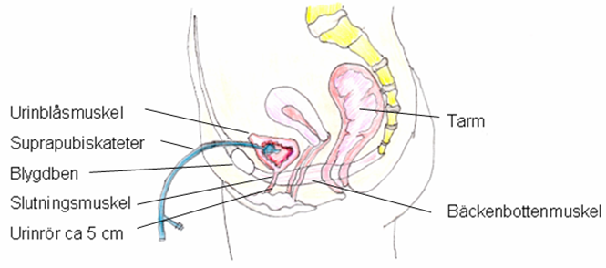
En suprapubiskateter sätts in i urinblåsan genom buken och används vid långvarig kateterbehandling, för att undvika obehag från underlivet eller då det är trångt i urinröret. Den kan också användas för att träna den egna förmågan att kissa. Inledningsvis används oftast en kateter som sitter fast med hjälp av ett stygn i huden och en vätskefylld ballong eller enbart med stygn i huden.

Du som har blivit ordinerad stängd kateter
- Katetern kopplas till en ventil (kan se olika ut) och byts en gång i veckan. | 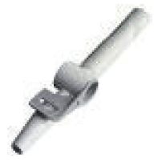
- När du känner behov av att kissa, eller var 3:e till 4:e timma, öppnar du kateterns ventil och tömmer urinen i toaletten.
För att undvika att sömnen störs, kan du nattetid koppla till en urinuppsamlingspåse med lång slang. Öppna ventilen vid sänggåendet så att urinen kan rinna direkt i urinuppsamlingspåsen.

Du som har blivit ordinerad öppen kateter
- Katetern kopplas till en tömbar urinuppsamlingspåse med ventil i botten.
- Du tömmer påsen vid behov och byter denna en gång i veckan.
- Vi byte töms påsen och slängs därefter i hushållssoporna.
- Nattetid kan en urinuppsamlingspåse med lång slang kopplas till den tömbara påsen som du har dagtid.

Urinuppsamlingspåse
- Påsen ska fästas på benet med en särskild fixeringsanordning. Detta är viktigt för att undvika tryck eller drag i slangen. Det är också bra att fixera kateterslangen mot buken för att undvika drag som kan ge tryckskador i huden eller i urinblåsan. | 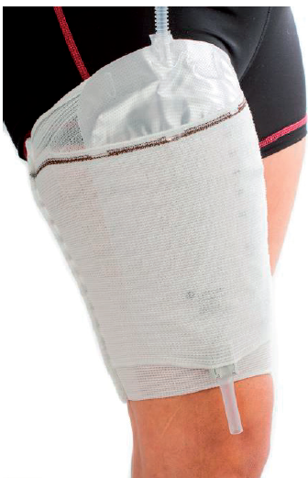
- Placera urinuppsamlingspåsen lägre än urinblåsan, för att förbättra avflödet.
- Var uppmärksam så att kateterslangen inte bildar öglor eller knickas/böjs.

Hygien
- Duscha som vanligt. Tvätta runt instickshålet med tvål och ljummet vatten.
- Tvätta händerna före och efter hantering av katetersystemet.
- Tvätta även katetern.
- Insticksstället bör inte täckas av förband, men om det bildas sekret kan du lägga på en ren, torr kompress.

Byte av kateter
Det första bytet sker på sjukhuset om 2-3 månader. Om allt går komplikationsfritt, kan katetern i fortsättningen bytas på vårdcentralen eller i hemmet med hjälp av hemsjukvården enligt ordination.
Kontakta din distriktsköterska för hjälp att beställa hjälpmedel (t.ex. urinuppsamlingspåse, ventil och fixeringsanordning) om du ska ha katetern längre än två veckor. Du får med dig hjälpmedel för två veckor från sjukhuset.

Om katetern åker ut
En ny kateter måste sättas in omgående för att undvika att instickshålet täpps igen!
Om du nyligen har fått katetern insatt och den ännu inte bytts någon gång, bör du kontakta akutmottagningen för hjälp. Har du haft katetern en tid och den bytts ut, kontaktar du i första hand din distriktsköterska eller kommunens sjuksköterska. Får du inte kontakt med någon av dessa, ringer du 1177 för hjälp på akutmottagningen.

Allmänna råd
Bakterier förekommer ofta i urinen då man har en urinkateter. Dessa bakterier behandlas vanligtvis inte. Behandling kan bli aktuell om du samtidigt får feber.
Det är inte ovanligt att man efter en tid med kateter kan bilda lite extra vävnad vid insticksstället. Detta kräver sällan någon åtgärd.
Urinläckage bredvid katetern vid insticksstället kan förekomma. Om du har urinpåse, kontrollera att slangen ligger fritt så att urinen kan rinna ut. Kontakta vid behov din sjuksköterska för vidare bedömning.

Vätskeintag
Drick helst 1,5 till 2 liter vätska per dygn för att få ett bra flöde i katetern. Om du av hälsoskäl blivit ordinerad att dricka en begränsad mängd vätska per dygn, följer du den ordinationen. Vid osäkerhet, kontakta din distriktsköterska eller läkare.

Kontakta sjukvården (telefon 1177) alternativt distriktsköterskan om något av följande problem uppstår:
- Ingen urin i påsen.
- Upprepade urinläckage vid sidan om katetern eller via urinröret.
- Kraftigt blodtillblandad urin.
- Grumlig och illaluktande urin i kombination med frossa och/eller feber och smärta.
1177 – tryggt om din hälsa och vård
På 1177.se kan du få mer information om sjukdomar, undersökningar, behandlingar och läkemedel samt få råd om hälsa. Du kan även läsa din journal och göra dina vårdärenden. Ring telefonnummer 1177 för sjukvårdsrådgivning dygnet runt. www.1177.se

